Cambiamenti climatici e migrazioni: due realtà connesse.
Siccità, desertificazione, incremento di piogge ed aumento del livello del mare sono solamente alcune delle conseguenze del cambiamento climatico. Queste ultime, tristemente note a livello globale, presentano delle influenze negative in ambito agricolo, economico, sociale e culturale. Uno dei quesiti a cui è necessario rispondere, e che andremo ad approfondire, riguarda l’impatto di tali problematiche a livello mondiale. Il cambiamento climatico colpisce qualsiasi nazione allo stesso modo?
I diversi impatti dei mutamenti climatici:
Le svariate mutazioni climatiche che possiamo osservare quotidianamente, presentano una gravità diversa a seconda della società in cui accadono. Nei paesi in via di sviluppo, ad esempio, la popolazione risulta essere più vulnerabile alle problematiche annesse . Proprio a causa di tali alterazioni e fenomeni estremi, negli ultimi anni è stato possibile verificare un aumento di migrazioni forzate. Secondo l’Internal Displacements Monitoring Centre, gli individui oggi hanno almeno il 60% di probabilità in più di doversi spostare alla ricerca di un ambiente più favorevole di quanto non ne avessero nel 1975. A riguardo, è necessario citare uno studio empirico condotto da Meze-Hausken nel Nord Etiopia, il quale riguarda le condizioni degli agricoltori durante i periodi di siccità. Una loro strategia di risoluzione è proprio la migrazione di un breve lasso di tempo, pratica che si è consolidata durante gli anni in risposta alla penuria di acqua. Le aree rurali, la cui economia risulta essere basata sullo sfruttamento delle risorse naturali, sono e saranno quelle che subiranno i maggiori effetti dei cambiamenti climatici. Una forte dipendenza dal settore agricolo significa un’elevata sensibilità nei confronti di qualsiasi modifica ambientale. Le zone a rischio sono dunque quelle già aride in precedenza, ovvero circa il 40% della superficie terrestre. Un ulteriore esempio che è fondamentale riportare è il caso dell’Asia, all’interno della quale la disponibilità di risorse idriche è già limitata. Conseguentemente, in seguito a cambiamenti climatici, aumento della popolazione e della relativa domanda d’acqua, esse potrebbero diminuire ulteriormente. La già esistente pressione sulle risorse naturali e sull’ambiente potrebbe dunque aumentare. Nei contesti sociali in cui l’accesso alle risorse idriche è limitato, le popolazioni locali prendono in considerazione delle soluzioni di adattamento o resilienza, quali migrazioni o spostamenti.
Previsioni demografiche:
Le conseguenze dei cambiamenti climatici non risulteranno essere solamente ambientali, ma andranno a ledere anche ambiti geografici, demografici e politici. Piogge torrenziali, inondazioni, desertificazione e acidificazione del mare renderanno dunque l’ambiente meno ospitale, impossibilitando le coltivazioni. L’intera dimensione della sicurezza alimentare verrà influenzata da tali problematiche, mentre impatti meno immediati deriveranno dal graduale incremento della temperatura o delle precipitazioni. Esse andranno infatti a modificare l’idoneità dei terreni al pascolo, alle colture o l’incidenza di svariati parassiti. Un rapporto pubblicato il 4 Maggio del 2020 sulla rivista scientifica americana “Proceedings of the National Academy Sciences”, ha analizzato la distribuzione della popolazione e fornito delle previsioni riguardanti la sua evoluzione dinanzi a diversi scenari. Per migliaia di anni, le società hanno preferito concentrarsi in fasce climatiche favorevoli allo sviluppo umano. Le condizioni climatiche, caratterizzate da una temperatura media di 13 gradi, non solo hanno facilitato l’evoluzione demografica, ma inoltre anche le coltivazioni e l’allevamento. Si stima che entro il 2050, da 1 a 3 miliardi di persone verranno escluse da tali fasce climatiche ambientali; un terzo della popolazione mondiale, dunque, sperimenterà temperature superiori a 29 gradi, corrispondenti a quelle presenti ora nel Sahara. La combinazione di basse possibilità di adattamento, scarse risorse ed ecosistemi fragili spingerà la popolazione a migrare.
La maggioranza dei migranti climatici proverrà principalmente dalle zone rurali, in quanto la loro sussistenza è correlata alle condizioni climatiche. Nonostante ciò, anche coloro i quali abitano attualmente in zone costiere densamente popolate, subiranno gli effetti dell’aumento del livello del mare.
Migrazioni forzate:
Comprendiamo quindi come i cambiamenti climatici siano fortemente interconnessi ai diritti umani, a causa dei loro effetti devastanti non solo sull’ambiente ma sulla vita degli individui stessi. Un ulteriore fenomeno correlato a tali eventi catastrofici sono appunto le migrazioni forzate. Vi è un’indecisione a livello terminologico sul nome da dare a coloro i quali si spostano, in quanto vengono definiti come eco-migranti, rifugiati ambientali o climatici. Jodi Jacobson, del Worldwatch Institute, ha però elaborato una definizione, ossia: “quelle persone temporaneamente sfollate a causa di sconvolgimenti ambientali locali; quelle che migrano perché il degrado ambientale ha minacciato i loro mezzi di sostentamento oppure presenta rischi inaccettabili per la salute; quelle che si stanziano altrove perché il degrado del suolo è sfociato nella desertificazione o a causa di ulteriori mutazioni permanenti nell’habitat”. Da una ventina d’anni circa, è stato introdotto il disastro naturale o provocato dall’uomo come causa di delocalizzazione forzata. Inoltre, vi sono delle previsioni alquanto allarmanti provenienti dalla Banca Centrale. Essa ha infatti ipotizzato che entro il 2050 potrebbero esserci tra i 25 milioni ed 1 miliardo di migranti climatici, i quali si sposterebbero all’interno delle proprie nazioni ( Internally Displaced People) o tramite i confini. Tali rotte migratorie prenderebbero in considerazione prevalentemente tre regioni, ovvero l’America latina, le regioni asiatiche del Sud e l’Africa Sub-Sahariana. Tramite il grafico svolto dall’IDMC, ossia l’Internal Displacements Monitoring Centre, osserveremo la quantità totale di spostamenti interni ai confini nazionali avvenuti nel corso del 2021.
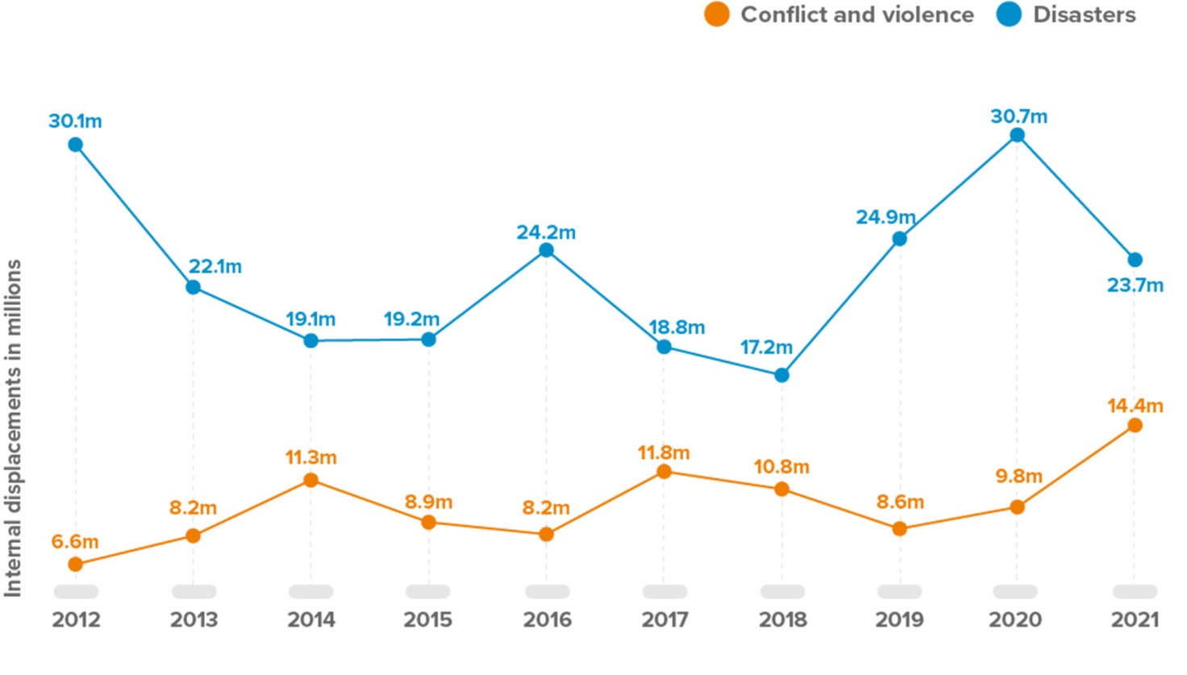
I migranti che si sono dunque mossi all’interno del proprio stato di provenienza, nel corso dello scorso anno, sono in totale 38 milioni. Di questi ultimi, circa 23.7 milioni, scappano da condizioni relative a disastri ambientali. Per poter elaborare meglio tali somme e definire il tipo di situazioni implicate, è necessario avvalersi di un ulteriore grafico.
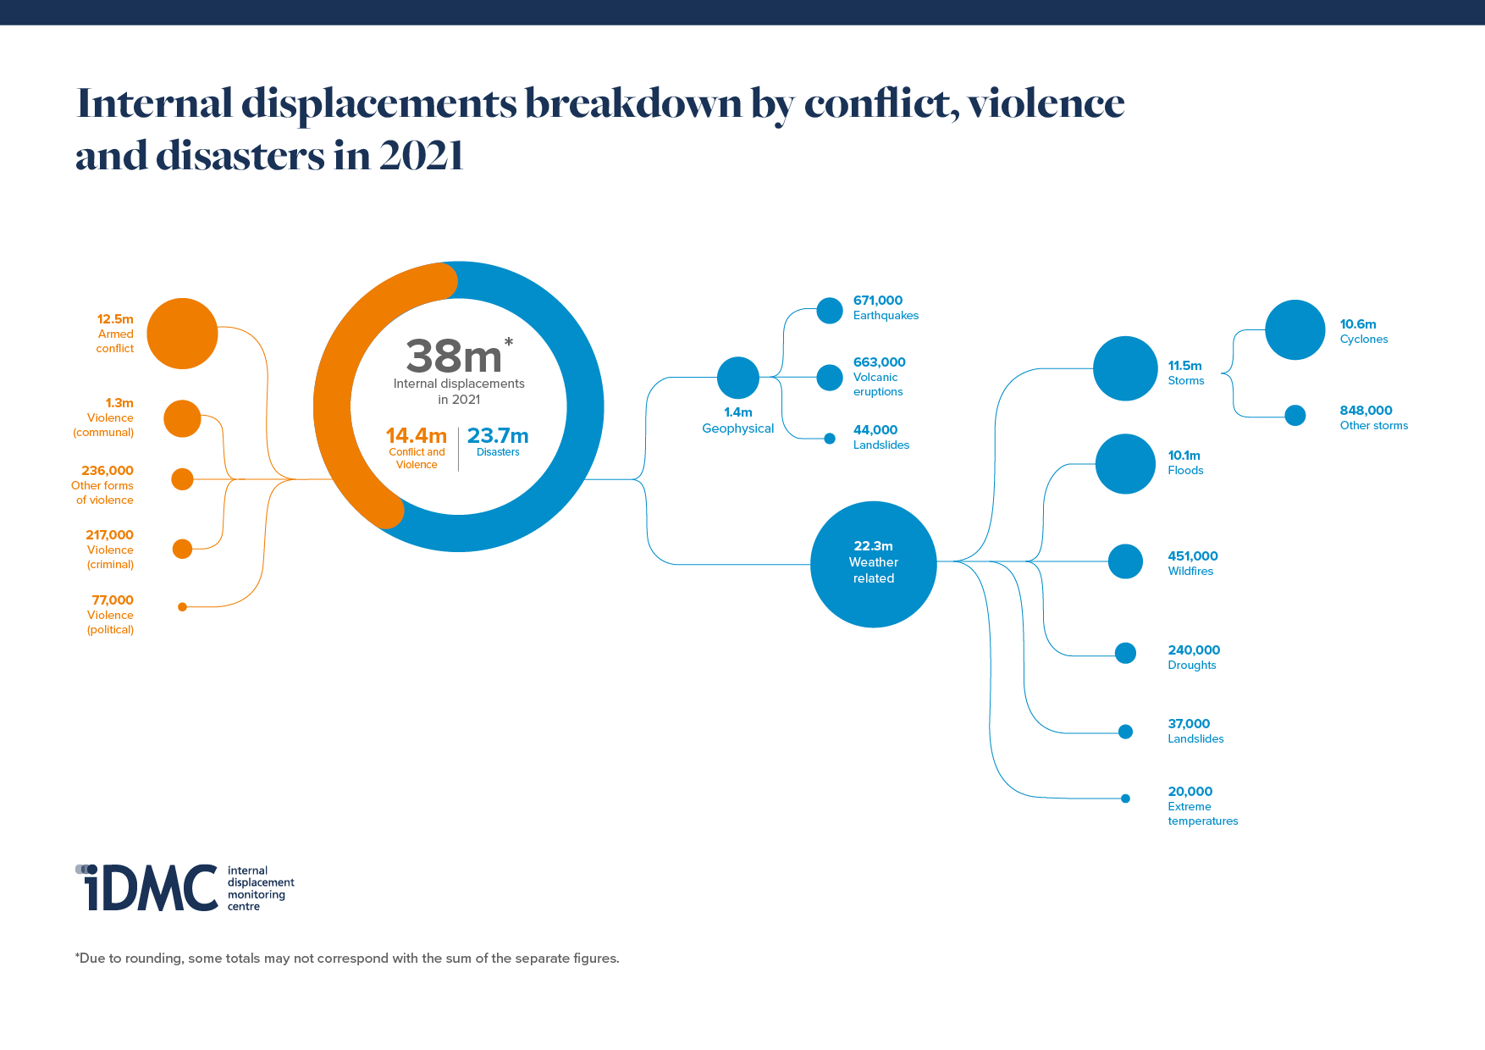
Dei 23.7 milioni di persone delocalizzate a causa di disastri ambientali, quasi la totalità di esse è stata spinta a migrare dalle problematiche relative al clima. Circa 22.3 milioni di soggetti sono infatti stati colpiti dalle conseguenze delle mutazioni climatiche, quali cicloni, siccità, temperature troppo elevate e inondazioni.
Conclusioni:
Viste le premesse, è quasi scontato auspicare in un intervento risolutivo e celere da parte dei governi nazionali. Il cambiamento climatico e le sue annesse conseguenze, volenti o nolenti, sembrano essere una realtà prossima e inarrestabile. Siamo dunque disposti a dire addio a Venezia, ad esempio, a causa dell’aumentare inesorabile del livello del mare?.

